Муниципальное автономное дошкольное образовательное учреждение
Городского округа «город Ирбит» Свердловской области «Детский сад № 23»

День рождения П.И. Чайковского
7 мая - тематический день, приуроченный ко дню рождения выдающегося русского композитора Петра Ильича Чайковского.
Воспитанники с интересом слушали, угадывая знакомые мелодии из "Детского альбома": «Марш деревянных солдатиков» – бодрая и ритмичная музыка, так и зовущая к весёлым играм; «Болезнь куклы» и «Новая кукла» – композиции, передающие целую гамму искренних детских чувств: от грусти до радостного оживления; "Неаполитанская песенка" и "Немецкая песенка" погружают воображение, а "Полька и "Вальс"- приглашают кружиться и танцевать!
А также мы продолжили слушание из Цикла "Времена года" - Весна. Май. Пробуждение природы, весеннее солнышко, пение птиц и журчание ручейка...
Помимо слушания музыкальных произведений дошкольникам была предоставлена возможность придумать свои изящные движения с лентами...

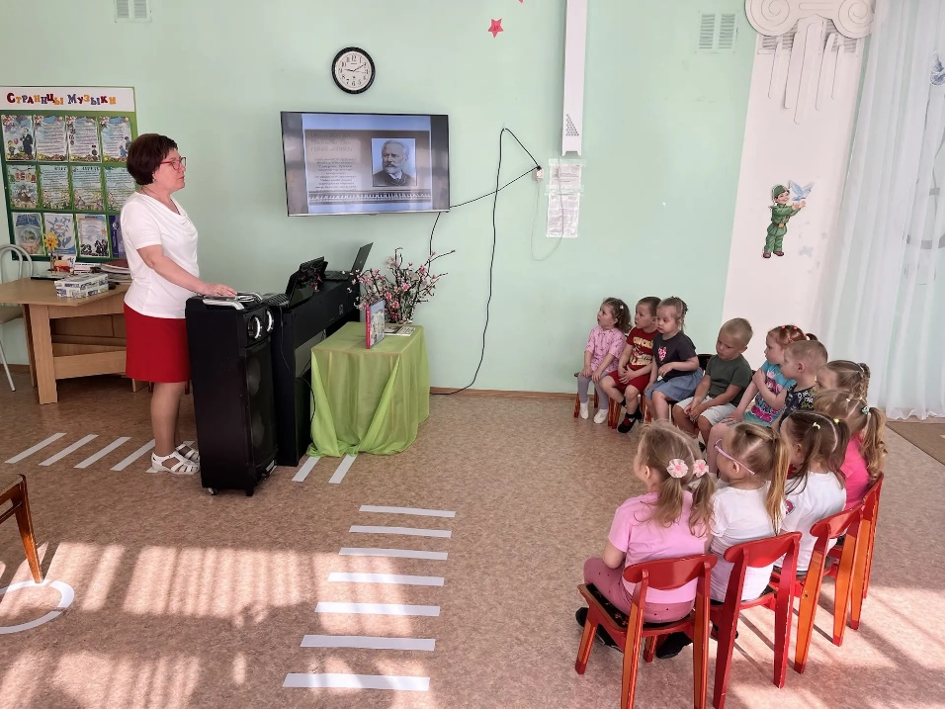

Татьяна Михайловна - музыкальный руководитель

